Индекс УДК 332.145
Дата публикации: 22.06.2017

Экономический коридор «Монголия – Россия – Китай»: перспективы участия России.

The «Mongolia – Russia – China» economic corridor: the prospects of Russia’s participation.
Федорин Вячеслав Николаевич, Мясникова Светлана Владимировна,
1. бакалавр 2 курса, кафедра теории и истории российского и зарубежного права
Владивостокский государственный университет экономики и сервиса. Россия. Владивосток
2. cтарший преподаватель, кафедра межкультурных коммуникаций и переводоведения
Владивостокский государственный университет экономики и сервиса. Россия. Владивосток
Fedorin Vyacheslav Nikolaevich, Myasnikova Svetlana Vladimirovna,
1. bachelor of the 2 nd year, department of theory and history of Russian and foreign law
Vladivostok state university of economics and service. Russia. Vladivostok
2. senior teacher, department of cross-cultural communications
Vladivostok State University of Economics and Service. Russia, Vladivostok
Аннотация: Сотрудничество между Россией и Китаем переходит на новый уровень. В настоящее время проекту экономический коридор «Россия-Монголия-Китай» уделяется все больше внимания. В докладе основное внимание уделяется перспективам участия Российской федерации. Преимущества и недостатки представлены.
Abstract: Cooperation between Russia and China is entering a new phase. Currently, the project of economic corridor «Russia-Mongolia-China» is receiving more attention. The report focuses on the prospects of Russia’s participation. Advantages and disadvantages are presented.
Ключевые слова: экономический коридор «Россия-Монголия-Китай», экономика, АТР, сотрудничество Российской Федерации с Монголией и Китайской Народной Республикой.
Keywords: the economic corridor «Russia-Mongolia-China», economy, Asia-Pacific Region, cooperation between Russia Mongolia and China.

24 июня 2016 г. в Ташкенте, на саммите ШОС между Российской федерацией, Китайской Народной Республикой и Монголией было подписано соглашение о создании экономического коридора «Монголия – Россия – Китай». Сама же идея создания такого коридора была выдвинута еще на саммите ШОС 2015 года, в Уфе.
Этот трехсторонний экономический коридор будет создан в первую очередь для увеличения торгового оборота и развития транспортной инфраструктуры стран-участниц соглашения. Безусловно, все это повлечет за собой приток инвестиций в прилегающие регионы, усилит процессы регионального экономического развития и сотрудничества.
На сегодняшний день, формирование подобного «треугольника» чрезвычайно выгодно всем трем участникам. Благодаря этому проекту, Монголия, Россия, Китай смогут укрепить совместную конкурентоспособность на мировом рынке. Всё это также позволит укрепить сотрудничество трех стран в области связи, позволит нарастить производственные мощности предприятий в прилегающих регионах, увеличит культурный обмен и обмен в гуманитарной сфере, а также скоординирует действия участников в сфере охраны окружающей среды.
Что касается России, то конкретно для нее, видны следующие перспективы:
— возможно привлечение инвестиций в приграничные районы (Республика Бурятия, Забайкальский край, Амурская область);
— наращивание более тесного экономического и торгового сотрудничества с Китаем и Монголией;
— увеличение импорта. Так, по оценкам некоторых экспертов, в условиях санкций в отношении России, Монголия вполне может выступать в роли экспортера мяса и скота в Российскую Федерацию;
— увеличение экспорта (в основном экспорт минеральных продуктов в Монголию);
— укрепление связей в сфере культуры, образования и туризма между Монголией и Россией. Стоит отметить, что этому будет способствовать безвизовый режим между Россией и Монголией, введенный еще в 2014 году;
— развитие рынка автомобильных грузоперевозок.
На сегодняшний день, Россия готова осуществить модернизацию Улан-Баторской железной дороги (УБЖД), что обеспечит необходимое увеличение пропускной способности как для перевозок грузов, прежде всего, полезных ископаемых с месторождений Монголии в направлении портов Дальнего Востока России, так и для роста транзитных перевозок между Россией и Китаем.
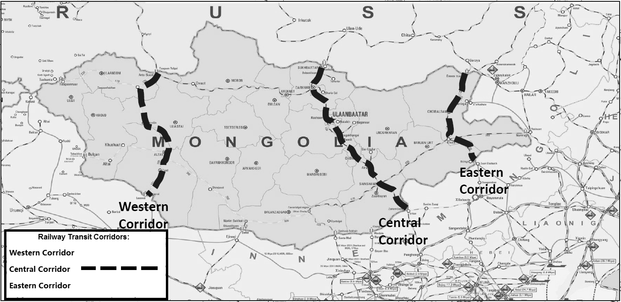
Рис. 1. Железнодорожные транзитные коридоры
Необходимо отметить, что модернизация УБЖД позволит шире и эффективнее использовать ее транзитный потенциал, а именно: обеспечит транзит российских грузов в рамках «Северной логистической системы» и объединит транспортные системы России, Монголии и Китая. В качестве примера, в таблице №1 приведена статистика, в которой наблюдается рост пропускной способности маршрута по мере его модернизации. По окончанию модернизации УБЖД планируется довести пропускную способность маршрута до 100 млн. тонн грузов в год.
Таблица 1

Суммарный поток грузов по Улан-Баторской железной дороге в год, миллионов тонн
Год | 2009 | 2013 | 2014 | 2015 | 2020
Млн. тонн грузов в год | 16 | 21 | 28 | 34,1 | 45,1
Источник: [8].
Проект создания экономического коридора подразумевает строительство и модернизацию не только железных дорог, но и автомобильных дорог, в том числе. 8 декабря 2016 года правительства Монголии, России и Китая подписали соглашение о международных автомобильных перевозках по Азиатским автодорогам.
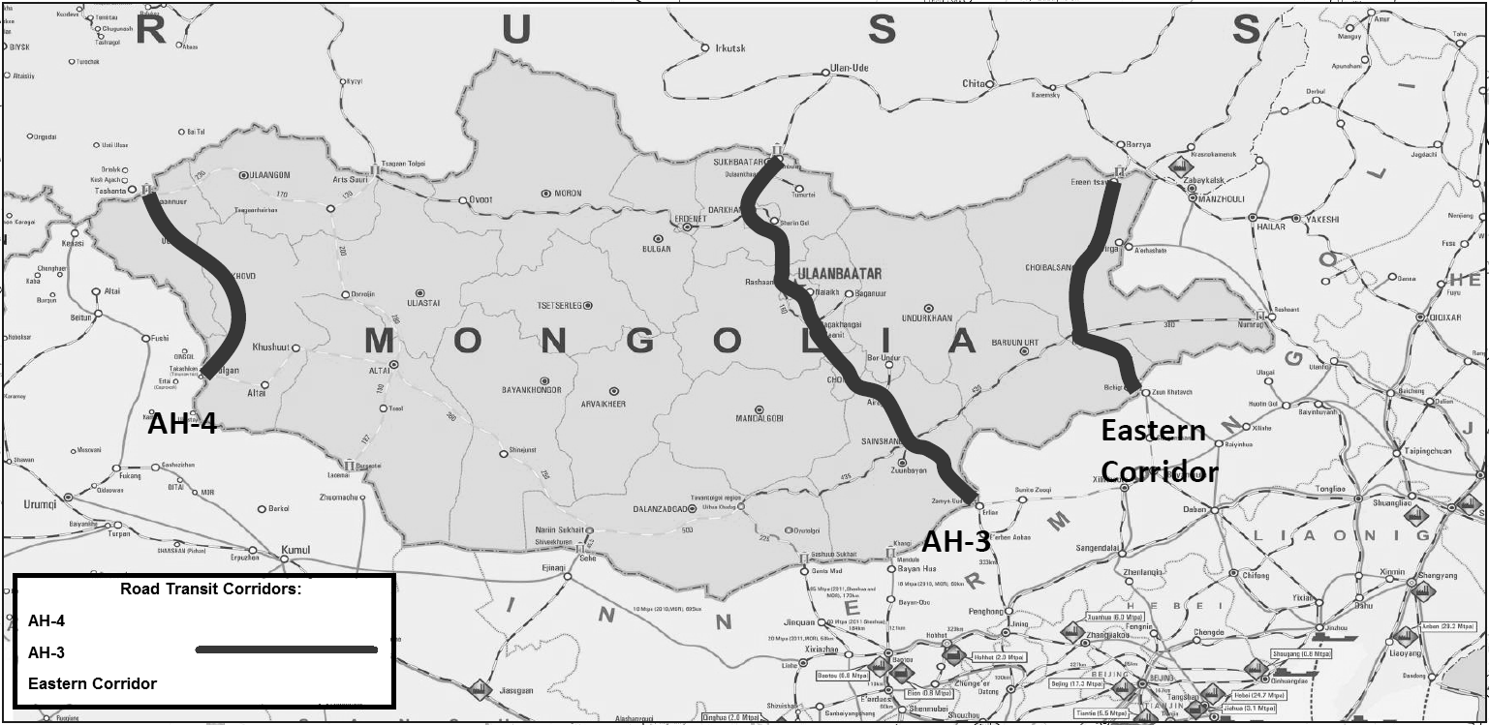
Рис. 2. Автомобильные транзитные коридоры
Данное соглашение позволит доставлять различные грузы из Китая в Россию через территорию Монголии всего за 4 дня. Необходимо отметить, что транспортировка грузов на расстоянии свыше 2100 километров на всем протяжении пути будет проходить без смены транспортной компании. Также, данное соглашение позволит российским перевозчикам совершать транзитные перевозки (рейсы до крупных китайских промышленных центров, портов)[6].
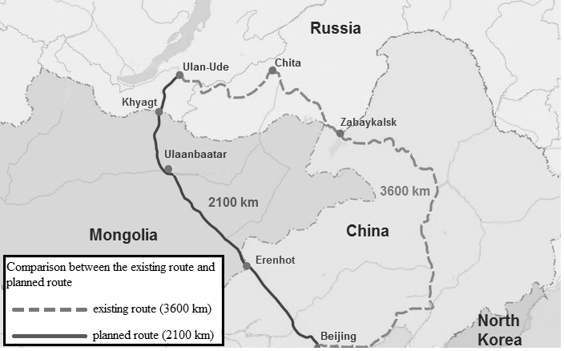
Рис. 3. Сравнение между существующим (3600 км) и запланированным маршрутом (2100 км)
Проект экономического коридора «Россия – Монголия – Китай» включает в себя много других проектов, требующих от участников двустороннего и трехстороннего характера взаимодействия. Одним из таких является проект строительства автодорожного мостового перехода через реку Амур между Благовещенском и Хэйхэ. Мост Благовещенск-Хэйхэ между Россией и Китаем должен стать одним из самых значимых этапов на пути реализации проекта. Строительство этого моста началось 24 декабря 2016 года. Общая длина подъездной двухполосной автодороги в пределах Благовещенского административного района Амурской области и самого моста через Амур составит 13,43 километра, длина самого моста – более километра, при этом расчетная скорость движения по нему может достигать 120 километров в час. В ходе работ запланировано строительство дополнительных путепроводов и линейных объектов.
Автомобильный переход через Амур на границе России и Китая принято называть «мостом больших надежд». Предполагается, что с его вводом в эксплуатацию и развитием транспортной инфраструктуры региона грузооборот между прилегающими регионами России и Китая вырастет в десять раз, а логистические расходы предприятий снизятся на 25-30 %[3].
Кроме того, наряду с торговыми связями трехсторонний экономический коридор позволит расширить взаимодействие в сфере образования, науки, туризма, культуры, спорта. Так, например, Республика Тыва, Бурятия, Забайкальский край регулярно обмениваются с Монголией и Китаем творческими коллективами, которые принимают участие в различных культурных мероприятиях. Высшие учебные заведения Сибирского федерального округа совместно с ВУЗами и научными учреждениями Монголии и Китая на регулярной основе организуют совместные научно-практические конференции, симпозиумы, взаимные стажировки, обмен студентами и преподавателями. Можно сделать вывод, что уже сегодня происходит тесное сотрудничество между Россией, Монголией и Китаем и, при дальнейшей реализации данного проекта, оно будет только укрепляться.
Если брать в расчет не только экономическую и культурную составляющие, но и уделить должное внимание геополитике и безопасности своих границ, то становится очевидным, что Российской Федерации просто необходимо сотрудничать с Монголией. По оценкам экспертов, Россия может потерпеть геополитическое поражение от Пекина если не поддержит Монголию — своего стратегического союзника.
Известно, что Монголия, в ее нынешнем виде получила независимость от Китая исключительно благодаря России (точнее, Монголия в 1911 году отделилась сама, воспользовавшись хаосом Синьхайской революции, но остаться независимой сумела только за счет поддержки сначала Российской империи, а затем СССР, который добился от Пекина официального признания независимости Монголии). Эксперты отмечают, что отношение КНР к этому факту сейчас является традиционным для этой, в частности, страны. Здесь имеется в виду то, что Китай признает ранее заключенные договоры до тех пор, пока не появится возможность их разорвать. Существует мнение, что Монголия получила независимость незаконно, с помощью СССР, и как только у Пекина появится шанс, то Монголия немедленно лишится независимости, а это, в свою очередь, создаст плацдарм для нападения на Россию. Считается, что есть две страны, которые России выгодно в случае чего защищать от Китая так же, как саму себя, — это Казахстан и Монголия. Во-первых, потому, что общая протяженность границы России с этими двумя странами составляет около 11 тысяч километров, и, как уже было отмечено выше, не исключена возможность использования Китаем этих территорий в качестве плацдарма. Во-вторых, потому что Казахстан и Монголия, в случае военного столкновения Китая и России, окажутся так называемыми буферными зонами против агрессии Китая. «Сдав» их, РФ потерпит от Пекина геополитическое поражение и автоматически потеряет территорию к востоку от Урала[1].
Таким образом, на основе всего вышесказанного можно сделать вывод, что для России в ее непростом экономическом положении будет выгодно развивать программу трехстороннего экономического коридора. Вне всяких сомнений, Монголия, Россия и Китай в нынешних условиях взяли четкий курс на повышение эффективности взаимных отношений во имя интересов всех трех стран, что предполагает возможность подъема трехстороннего сотрудничества в различных областях на небывалую высоту. Участие России в этом проекте будет способствовать значительному увеличению товарооборота между странами, а также развитию сибирских и дальневосточных регионов страны и созданию новой и улучшению имеющейся транспортной инфраструктуры за счет привлечения инвестиций не только от государственного и частного секторов, но и от международных финансовых институтов.

Библиографический список
1. Александр Храмчихин: «России выгодно защищать Монголию» // Общество // Информ Полис: [сайт]. URL: http://www.infpol.ru/news/society/115041-aleksandr-khramchikhin-rossii-vygodno-zashchishchat-mongoliyu/ (дата обращения: 05.03.2017)
2. International trade corridor tested // Society // chinadaily.com.cn: [сайт]. URL: http://usa.chinadaily.com.cn/china/2016-08/19/content_26531521.htm (дата обращения: 07.03.2017)
3. Китай. ДФО. Недвижимость, строительство: [сайт]. URL: http://polpred.com/?ns=1&ns_id=2056855 (дата обращения: 09.03.2017)
4. Mongolia Trade Statistic // WITS [сайт]. URL: http://wits.worldbank.org/CountryProfile/en/MNG (дата обращения: 09.03.2017)
5. New details of China-Mongolia-Russia economic corridor – Global Times [сайт]. URL: http://www.globaltimes.cn/content/1006360.shtml (дата обращения: 13.03.2017)
6. ОАО «РЖД» в мировой транспортной системе // Международные отношения [сайт]. URL: http://inter.rzd.ru/static/public/ru/Gennull/?STRUCTURE_ID=5009&layer_id=3290&refererLayerId=162&id=1377 (дата обращения: 15.03.2017)
7. Over 30 projects lined up for trilateral economic corridor // The UB Post [сайт]. URL: http://theubpost.mn/2016/06/29/over-30-projects-lined-up-for-trilateral-economic-corridor/ (дата обращения: 15.03.2017)
8. Стадии Роста [сайт]. URL: http://www.gudok.ru/newspaper/?ID=1175445&archive=2014.06.05 (дата обращения: 18.03.2017)

